在校生缴费平台学生手册（手机APP支付）

特别提示：１.建行卡支付成功率较低，请勿使用建行卡支付
２、缴费成功与否，实际以查询到的缴费记录状态为准

下载APP的途径：苹果APP STORE搜索“通联钱包 ”下载，或者扫描二维码,手机号注册后下载APP.


扫描二维码下载ＡＰＰ

一、选择学校与个人信息绑定（注册）

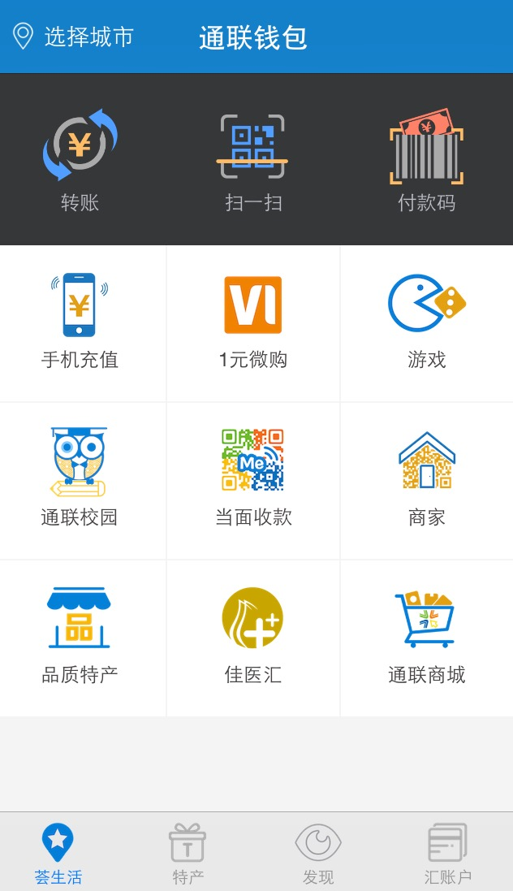 | 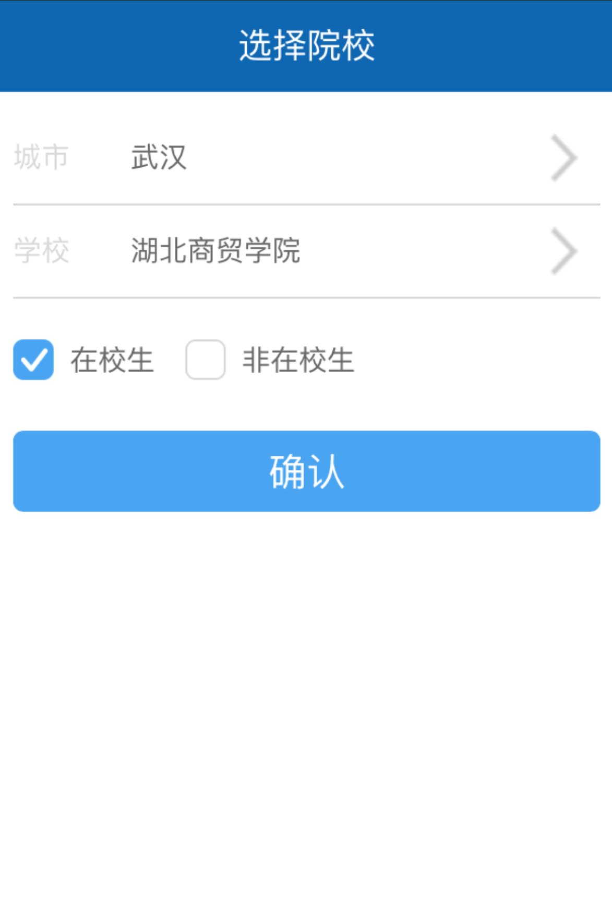  ①  城市：选XXX  学校：选XXX  学生类型：勾选在校生（如非在校生则勾选非在校生） | 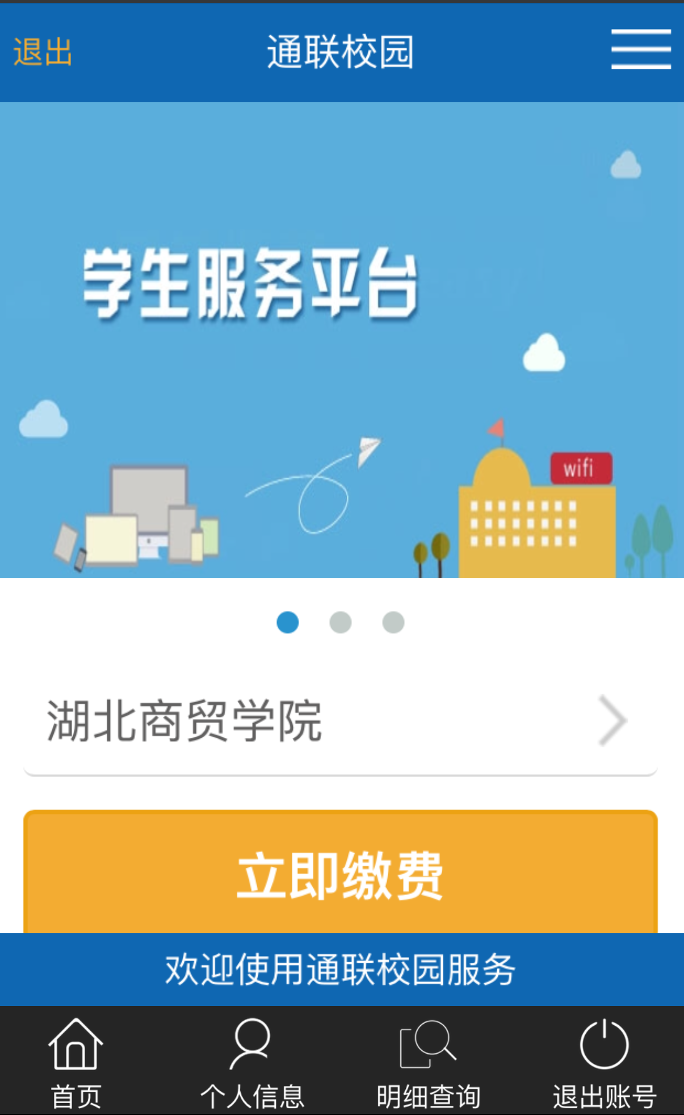  点击右上角查看学校通知；  点立即缴费  ②

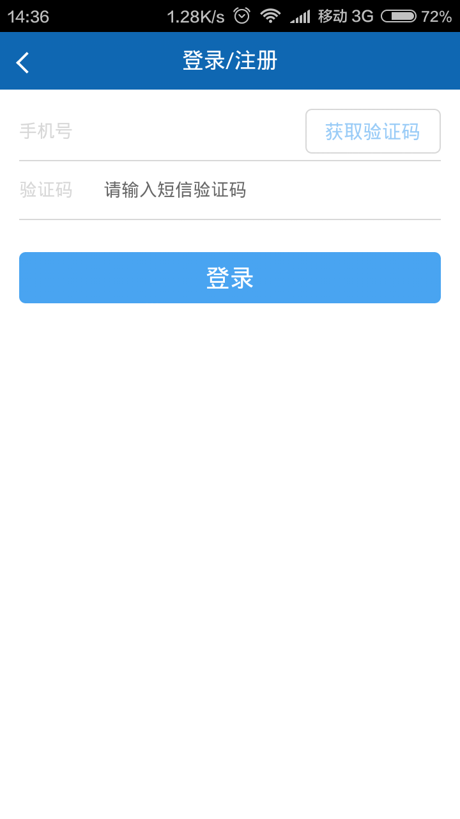  输入手机号码，收到的验证码  点击登录  ③ | 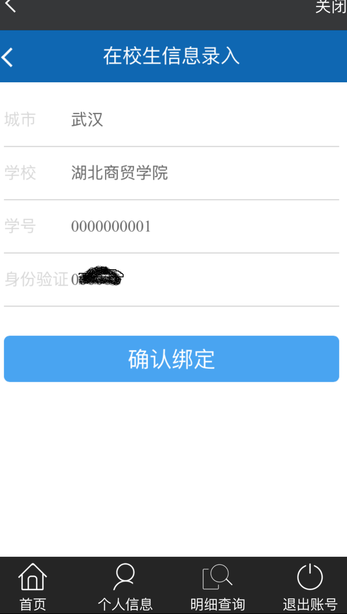  学号：输入XXX  身份验证：输入XXX  （实际以学校通知为准）  ④ | 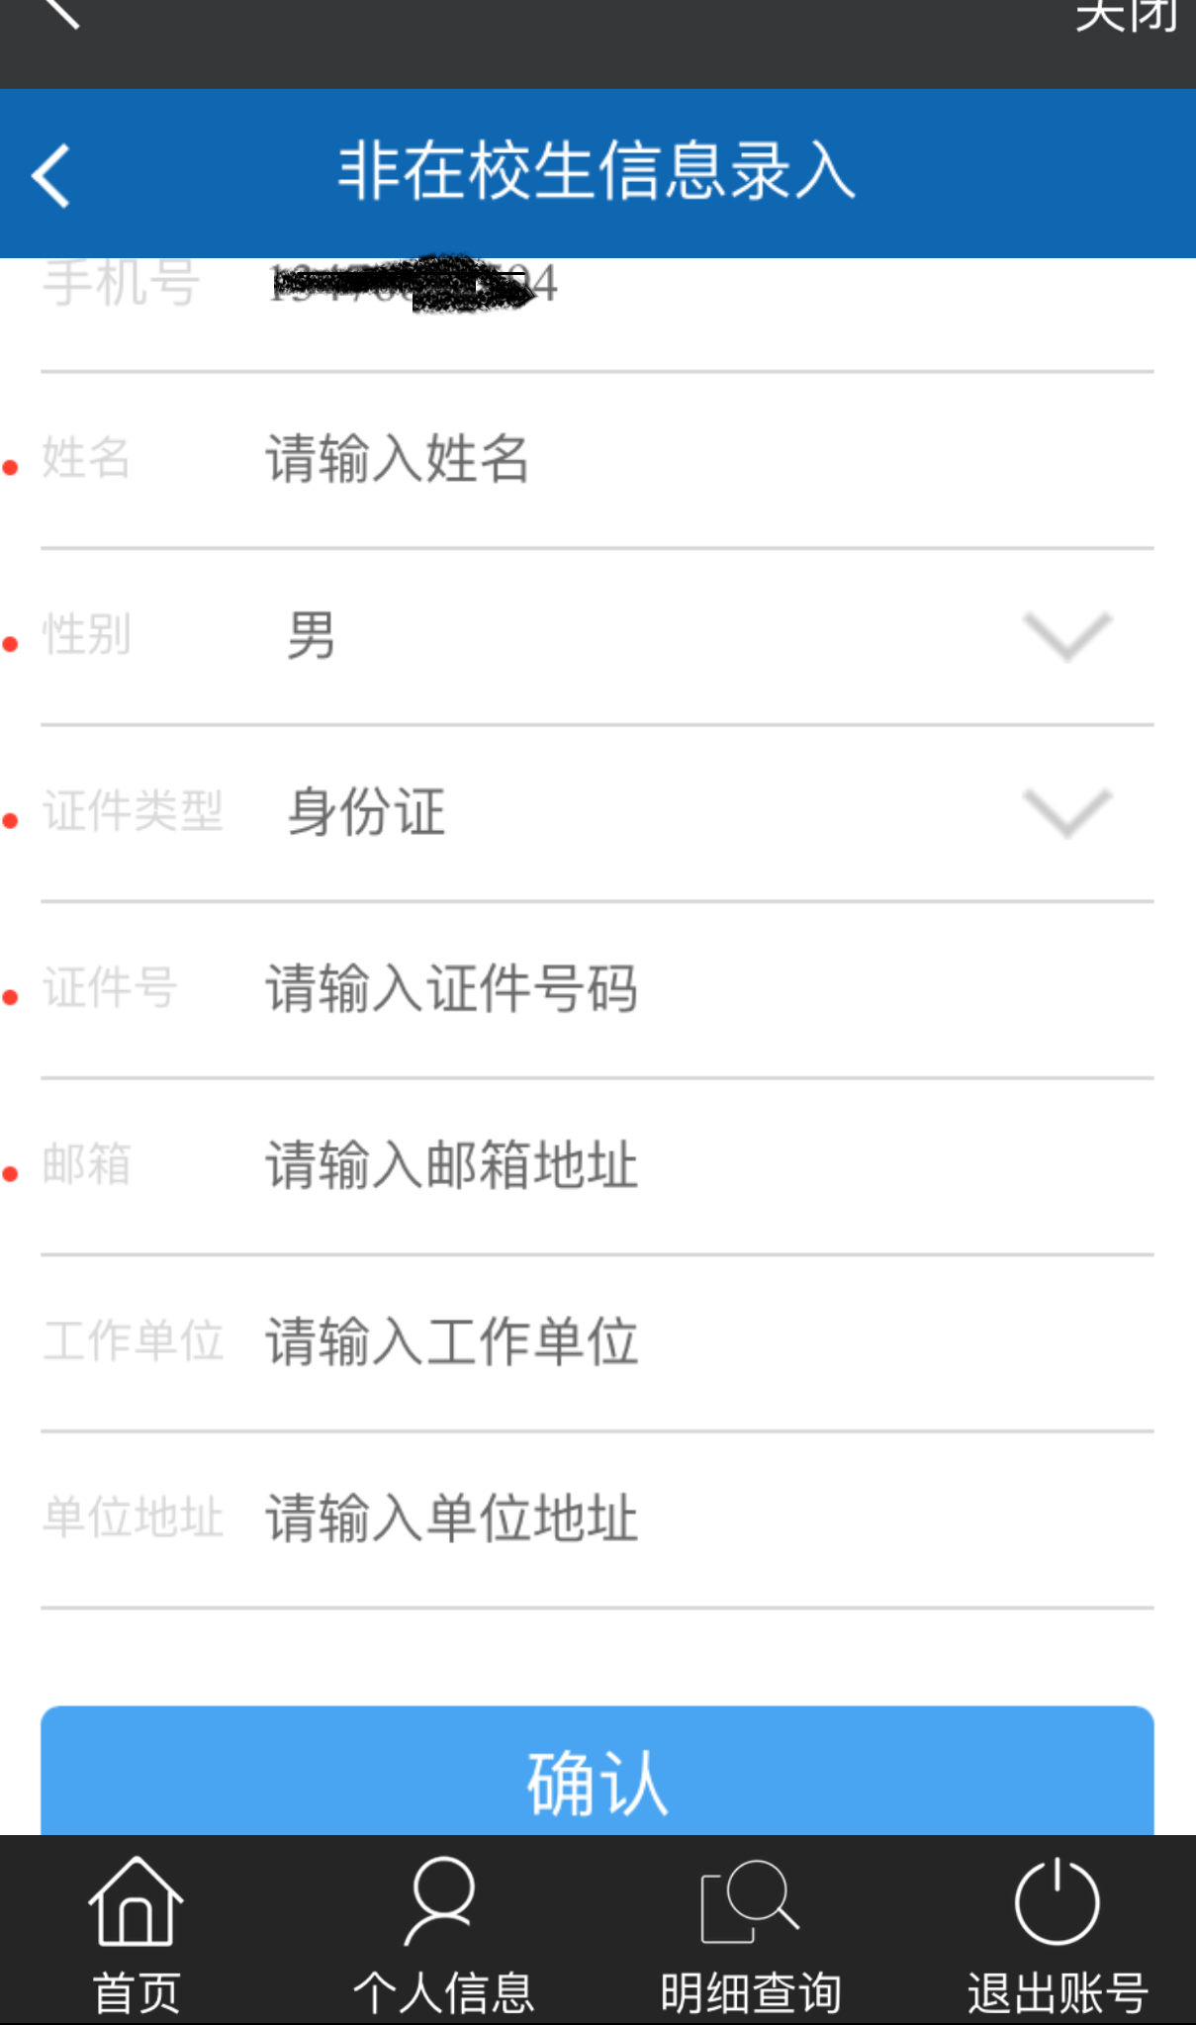  （如勾选非在校生，注册如下）  务必按照学校通知要求，填写注册信息  ④

二、选择缴费订单去支付
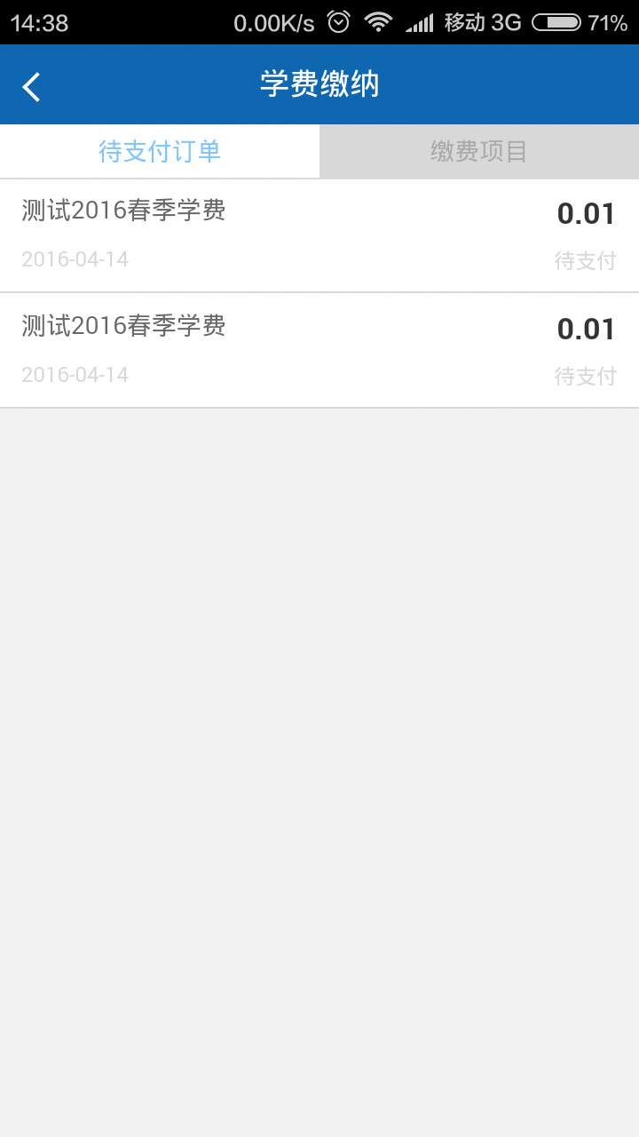  选择需要交费的订单  确认订单详情，确认无误后点击去支付  首次缴费，需要安装安全控件，按照提示安装安全控件  ⑤ | 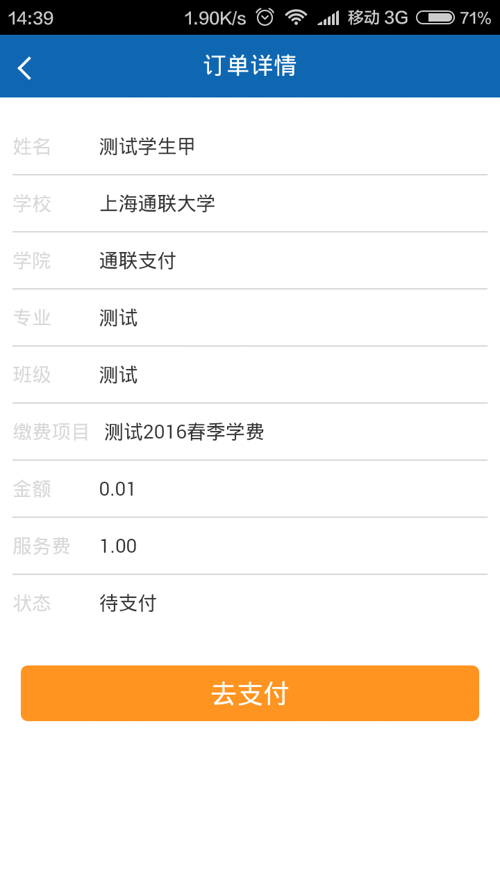  ⑥ | 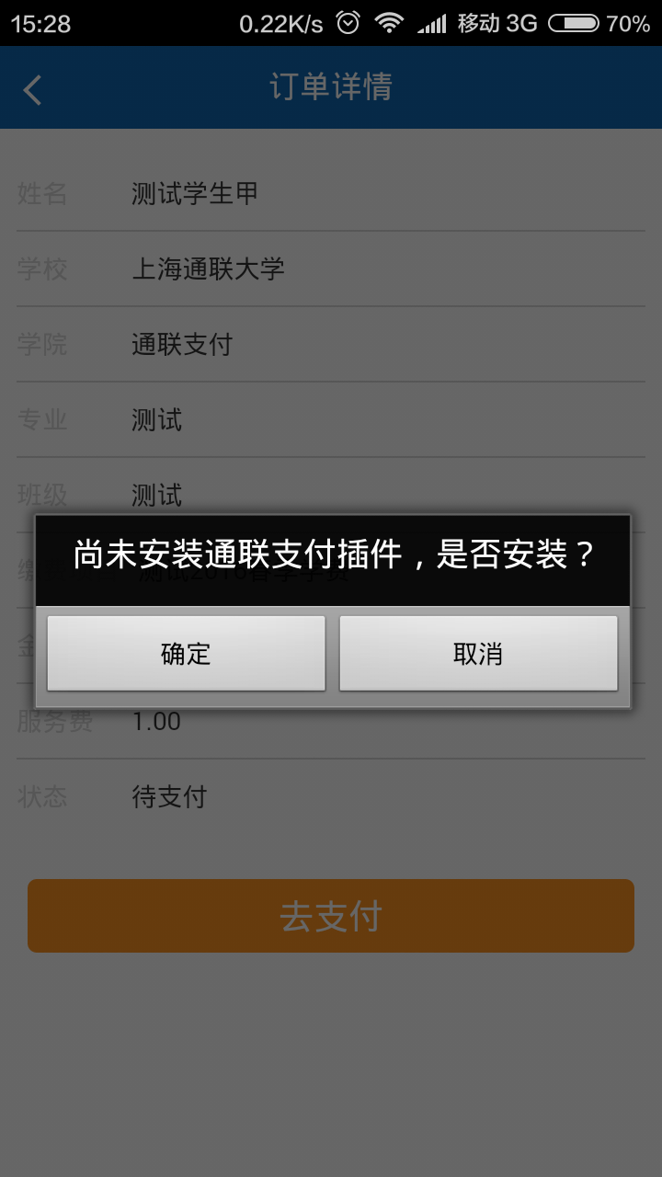  ⑦

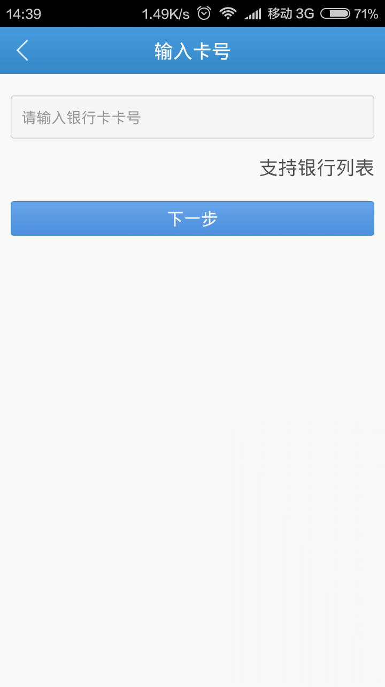  输入银联卡卡号，点击下一步  如提示不支持该银行，请换卡  按照提示填写信息，点击立即支付（订单号建议暂时保留备用）  支付提交后，点返回商户；返回学生服务平台主界面  ⑧  ⑨ | 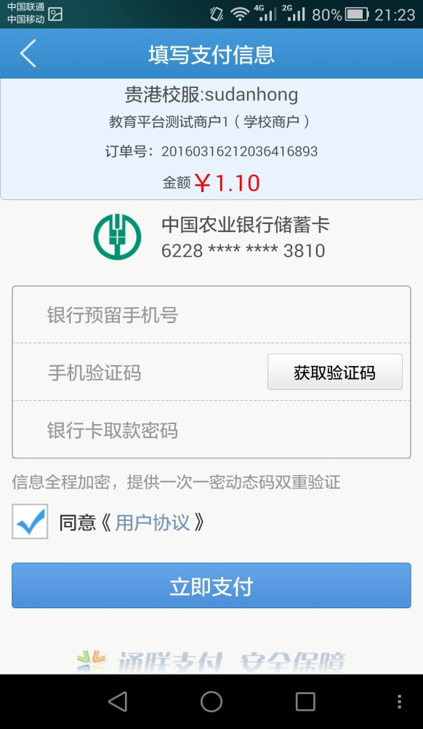 | 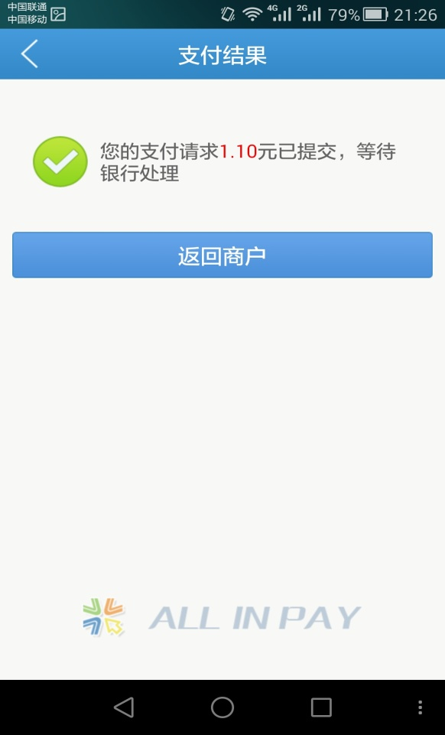  ⑩

三、查看缴费记录确认订单是否成功

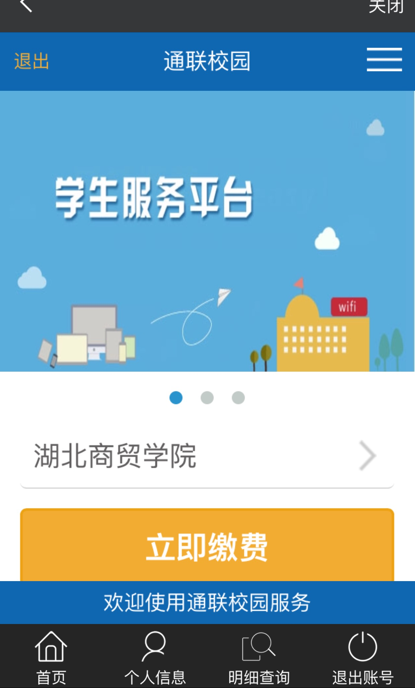  点击缴费查询，查看缴费记录 | 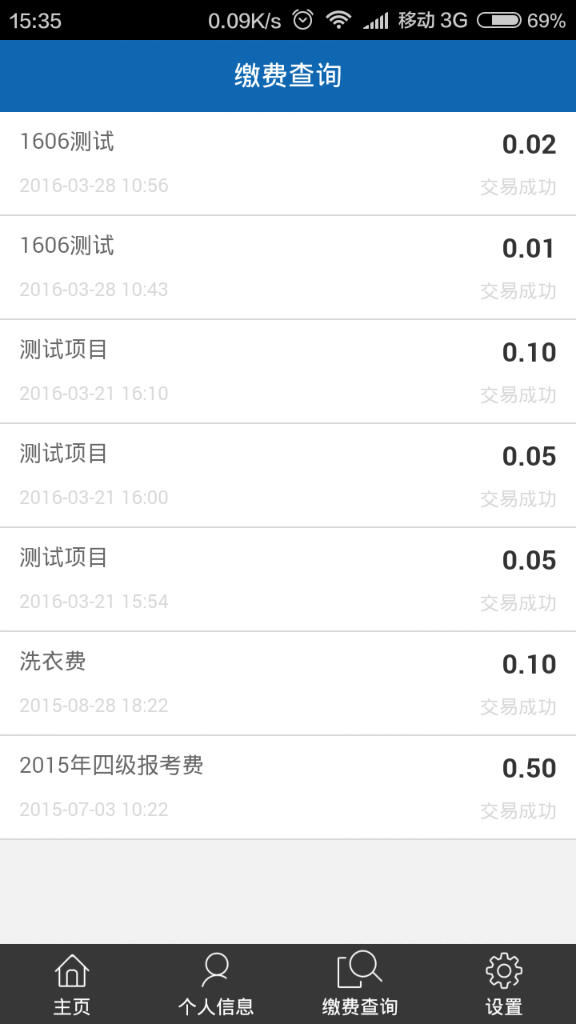  查看缴费记录，确认之前选择的订单已支付成功，完成缴费  （如发现已扣款却无缴费记录，请向银行查询银行订单号反馈到答疑群管理员） | 其他选项，可点击下端主菜单了解

